Bei der Jagd blasenfrei und warm unterwegs
Doppellagige Socken sorgen für ein optimales Fußklima in der kalten Jahreszeit
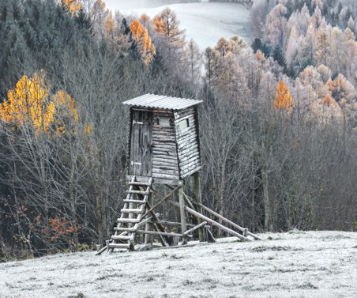
Ob Schnee, Regen, oder kalte Temperaturen, draußen sein geht immer. Funktionelle Bekleidung und Schuhe sorgen dafür, dass die Winterjagd auch bei widrigen Wetterverhältnissen möglich ist. Vor allem warme Füsse sind für einen angenehmen Verlauf der Jagd entscheidend.

Ein echter Geheimtipp sind hier die doppellagigen Socken von Wrightsock.
Denn auch bei Schuhen mit einer wasserdichten Membrane bzw. wasserdichten, gummierten Schuhen oder Stiefeln kommt zwar die Nässe von außen nicht in den Schuh. Aber selbst bei atmungsaktiven Produkten entsteht schnell relativ viel Schwitz-Feuchtigkeit.

Dieser Spagat stellt eine große Herausforderung für die Socken dar. Sie müssen den Fuß-Schweiß ableiten und so für trockenes Innenklima sorgen und damit bei kälteren Bedingungen die Voraussetzungen für warme Füße schaffen.
Hier sind die Socken von Wrightsock mit ihrem doppellagigen Konzept genau richtig. Die beiden Sockenlagen funktionieren wie eine Doppelglas-Scheibe: durch Lufteinschluss isolieren sie besser wie einlagige Systeme. Weiterer Vorteil: mögliche Schweißfeuchtigkeit wird schnell von der inneren in die äußere Lage transportiert, was die Füße trockener hält. Denn die innere Lage des Systems besteht aus der hochwertigsten Polyesterfaser, die es gibt. Die daraus hergestellte Dri-Wright® Innensocke von Wrightsock ist offenporig. Sie hat eine glatte, ungefärbte, hydrophobe Oberfläche und leitet Feuchtigkeit vom Fuß ab und in die äußere Lage der Socken weiter. Die Füße bleiben trocken und somit länger warm.

Blasen zuverlässig verhindern

Jäger profitieren noch von einem weiteren Vorteil. Der (patentierte) Clou der doppellagigen Socken von Wrightsock: sie verlagern die Reibung, die eigentlich zwischen „Normalsocke“ und Oberhaut des Fußes stattfindet, in die beiden Sockenlagen. Sie Neutralisieren somit die Reibung des Systems Schuh – Socke – Fuß und verhindern so zuverlässig das Entstehen von Blasen. Desweiteren dämpfen die zwei Lagen besser als einlagige Socken und nehmen so etwas Druck vom Fuß.
Bei der Wahl der Außensocke hat man bei Wrightsock verschieden Möglichkeiten - je nach Schuhwerk, Temperatur und gewünschten Eigenschaften, wie Geruchshemmung. So gibt es dünne, mitteldicke und dicke Außensocken. Man kann zudem aus verschiedenen Höhen wählen und auch beim Material gibt es viele Optionen – Kunstfaser in verschiedenen Ausfertigungen und Merino.

Eigenschaften der Wrightsock

- Eine eingestrickte Stabilisierungs-Zone im Mittelfußbereich sorgt für sicheren Halt.
- Der Fußrücken ist in einer Netzstruktur gestrickt, um optimal Feuchtigkeit ableiten zu können.
- Die innere Lage ist weiß, ungefärbt und somit fußgesund ausgeführt.
- Die Dri-Wright und High-Tech Fasern in der inneren und der äußeren Lage sorgen für trockene Füße und Schutz vor Blasenbildung
Adventure
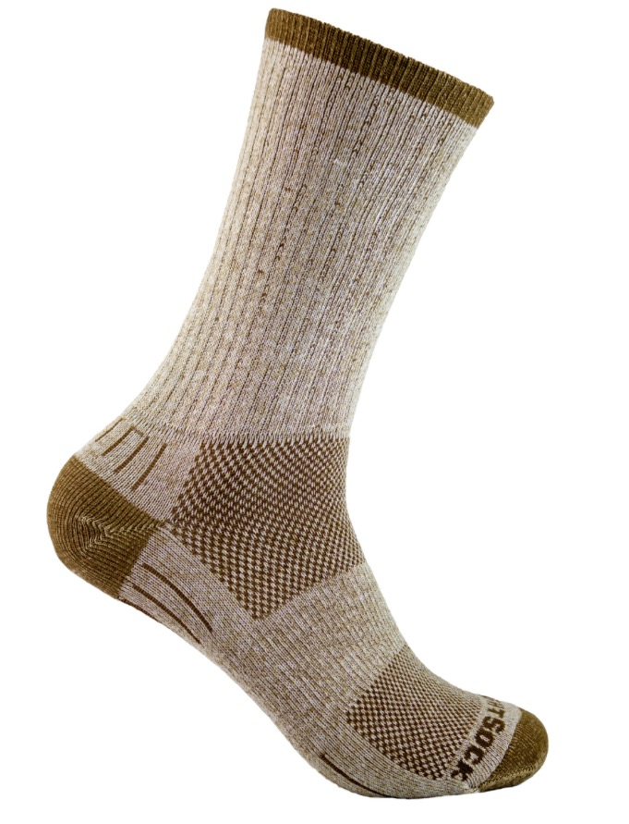
Die Adventure ist die dickste Socke in der WRIGHTSOCK-Kollektion. Dieses Modell besitzt eine doppelte Frottee-Fußsohlen-Polsterung im Zehen- und Fersenbereich. Da diese Polsterung nicht hautseitig eingebaut ist (wie bei anderen Socken-Herstellern üblich), sondern sich zwischen der Innen- und Außensocke befindet, wird ein Scheuern der Polsterung an der Haut vermieden. Sie ist die wärmste und robusteste Socke.

- Größen: S (34-37), M (37,5-41), L (41,5-45), XL (45,5-49)
- UVP: 29,95 €

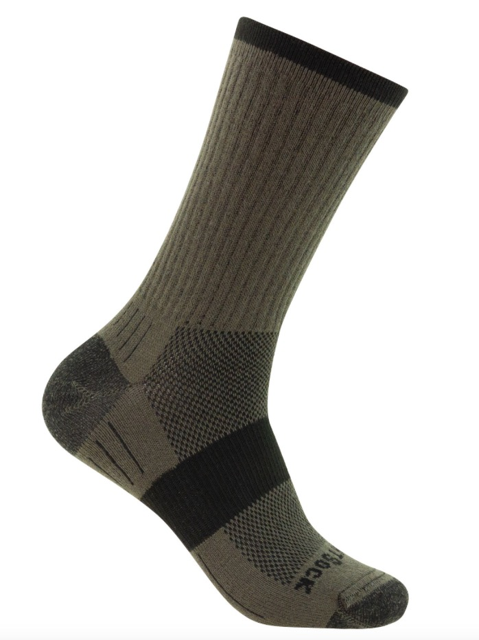
Escape / Merino Escape
Die Escape ist die beliebteste Socke in der WRIGHTSOCK-Kollektion. Dieses Modell besitzt eine einseitige Frottee-Polsterung im Zehen- und Fersenbereich. Da diese Polsterung nicht hautseitig eingebaut ist (wie bei anderen Socken-Herstellern üblich), sondern sich zwischen der Innen- und Außensocke befindet, wird ein Scheuern der Polsterung an der Haut vermieden. Mit ihren zwei Lagen schließt die Escape viel wärmende Luft ein und hilft so, den Fuß den ganzen Tag warm zu halten.
Auch als Merino-Variante erhältlich.

- Größen: S (34-37), M (37,5-41), L (41,5-45), XL (45,5-49)
- UVP: 26,95 € / Merino 29,95 €

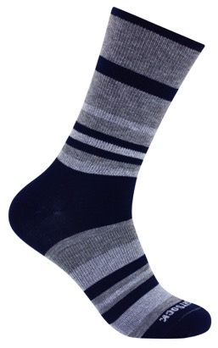
Eco Explore – 2 PET-Flaschen in jeder Socke
Die neue mitteldicke und doppellagige Eco Explore aus recyceltem Polyester ist das Pendant zur Stride-Socke. Sie ist perfekt für Wandern und Bergsteigen geeignet.
REPREVE® heißt das Garn-Produkt, das die weltweit führende Marken-Recyclingfaser ist. Im Vergleich zu herkömmlichem Polyester verbraucht REPREVE® 45% weniger Energie, stößt 30% weniger CO2 aus und benötigt 20% weniger Wasser in der Produktion, während gleichzeitig weggeworfener Kunststoff verwendet wird.
.
- Größen: S (34-37), M (37,5-41), L (41,5-45), XL (45,5-49)
- UVP: 26,95 €

Mehr Informationen gibt es auch unter: https://reibungslos.de/pages/wrightsock

Über Wrightsock™

WRIGHTSOCK ist die Marke von Wrightenberry Mills in Burlington, North Carolina. Seit 1948 produziert Wrightenberry Mills in den USA mit aktuell 35 Mitarbeitern im eigenen Werk WRIGHTSOCK. Die Sourceplan GmbH mit Sitz in Landau in der Pfalz ist die europäische Repräsentanz der Marke WRIGHTSOCK. Es werden von Landau aus die Märkte in Deutschland und Österreich beliefert und die anderen europäischen Distributeure betreut.
Coolmesh® II, Double Layer ®, Dri-Wright® II and Anti-Blister System™ sind eingetragene Warenzeichen von Wrightenberry Mills, Inc.

Vertrieb:
Sourceplan GmbH
Horstring 14
76829 Landau
Telefon: +49 (06341) 969141
Telefax: +49 (06341) 969140
Mail: info@sourceplan.de
www.bodyglide.info

Ansprechpartner für die Presse:
Outdoor Sports PR
Johannes Wessel
Steigenbergerstraße 19
82377 Penzberg
T +49 (0)8856 / 86 85 318
www.outdoorsports-pr.de

